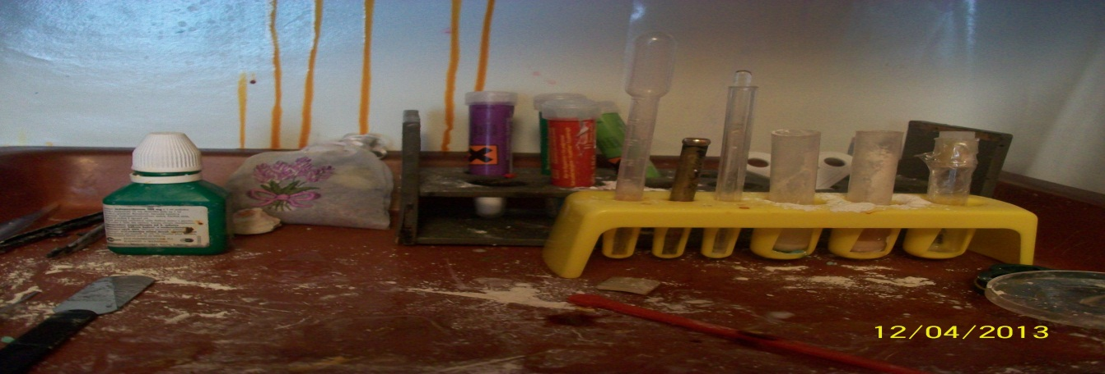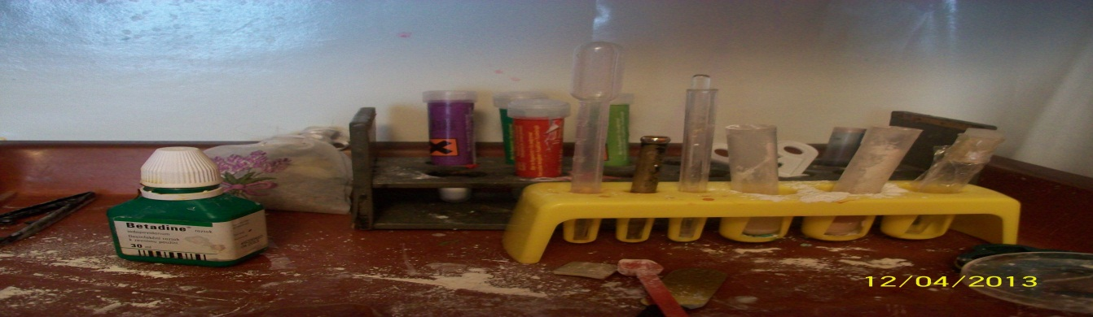
Kolik je na obrázku rozdílů?

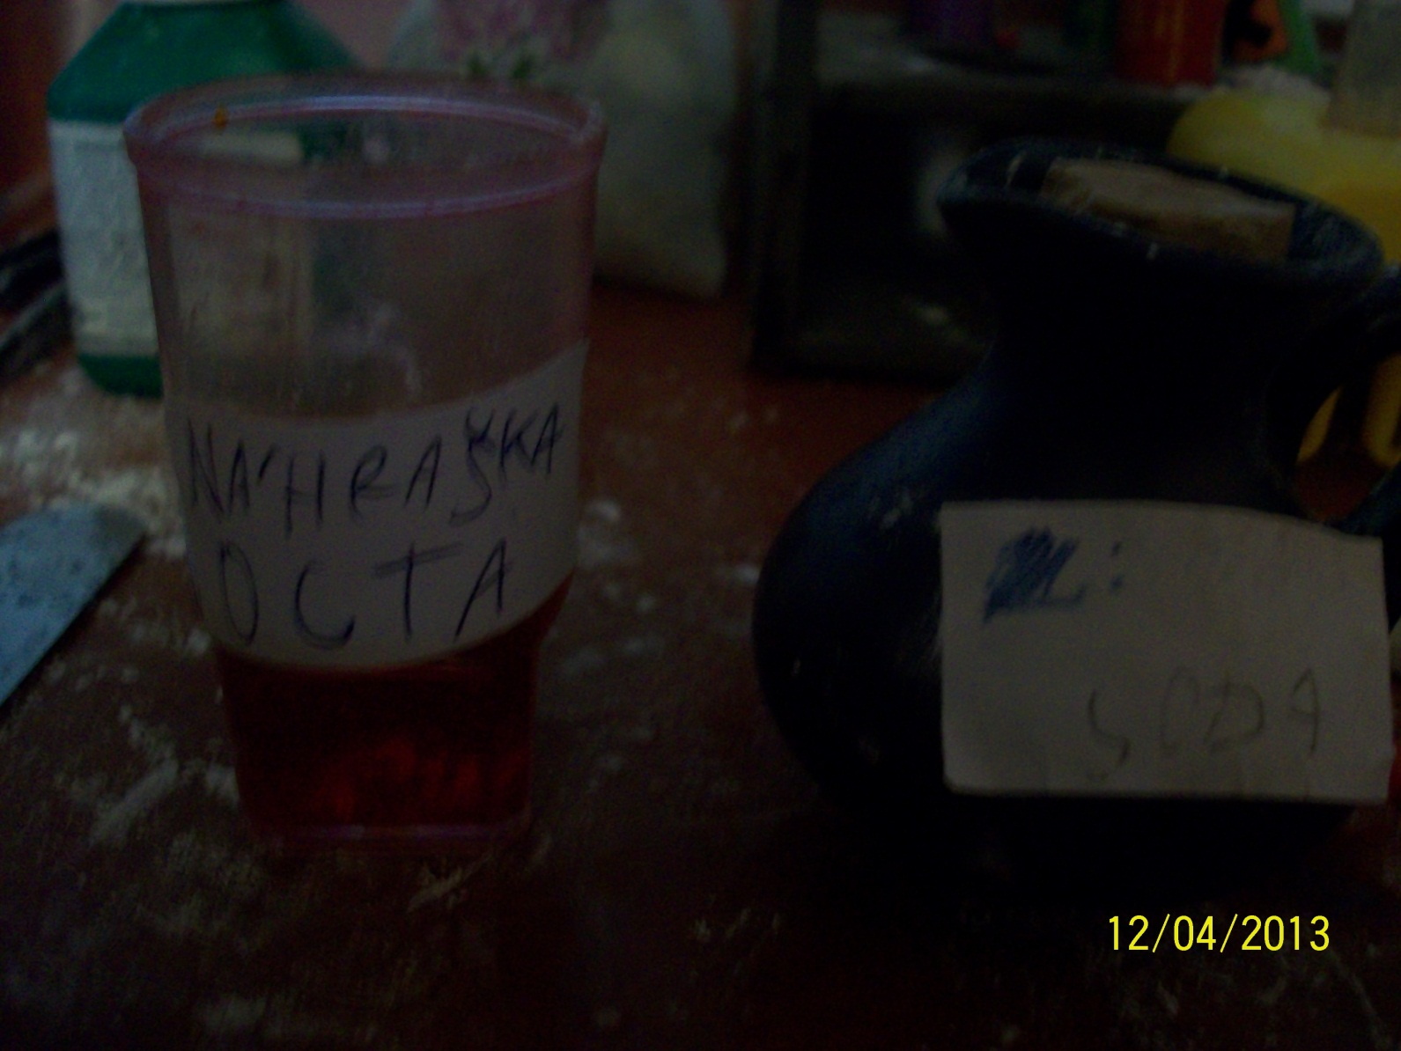
Co se dá udělat s těchto dvou přísad?

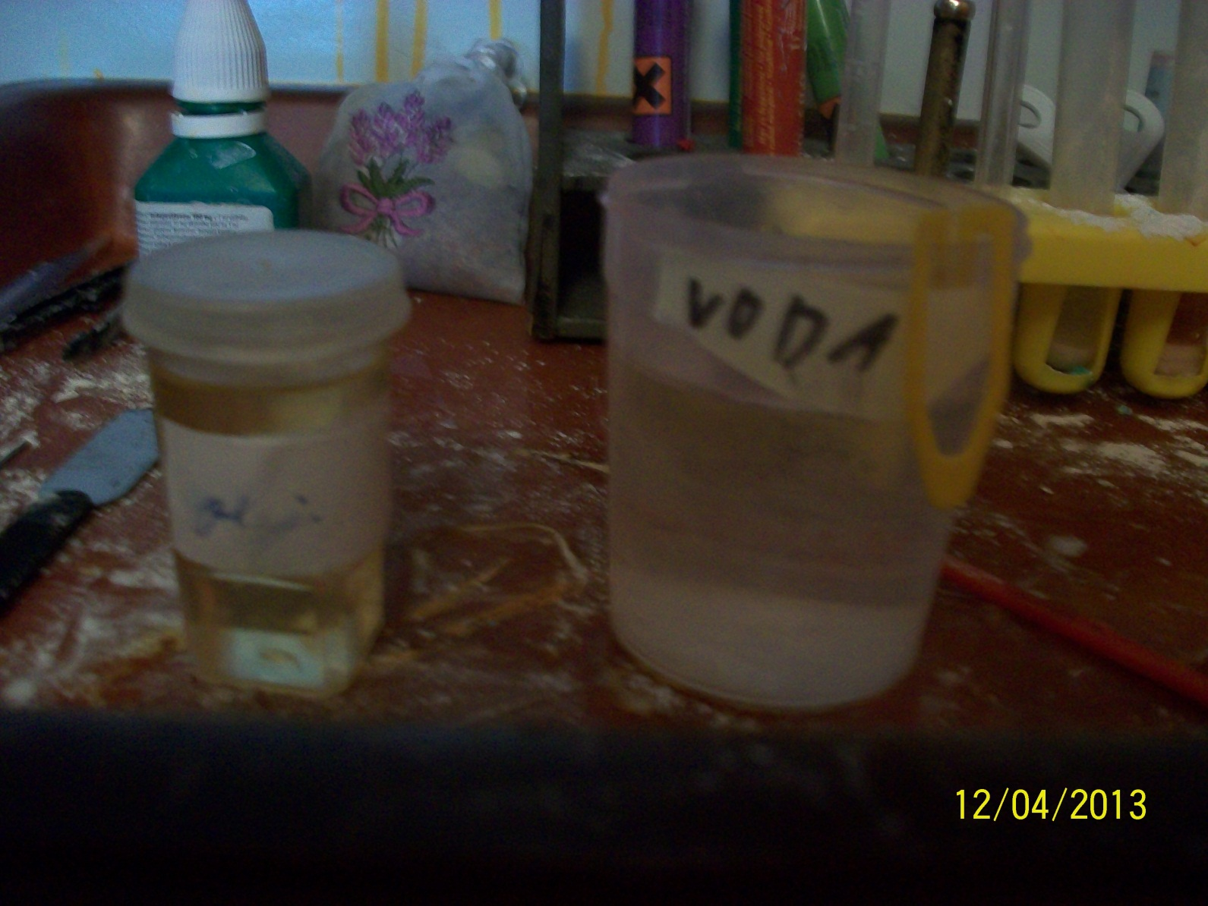
Můžeme smíchat tyhle dvě tekutiny?
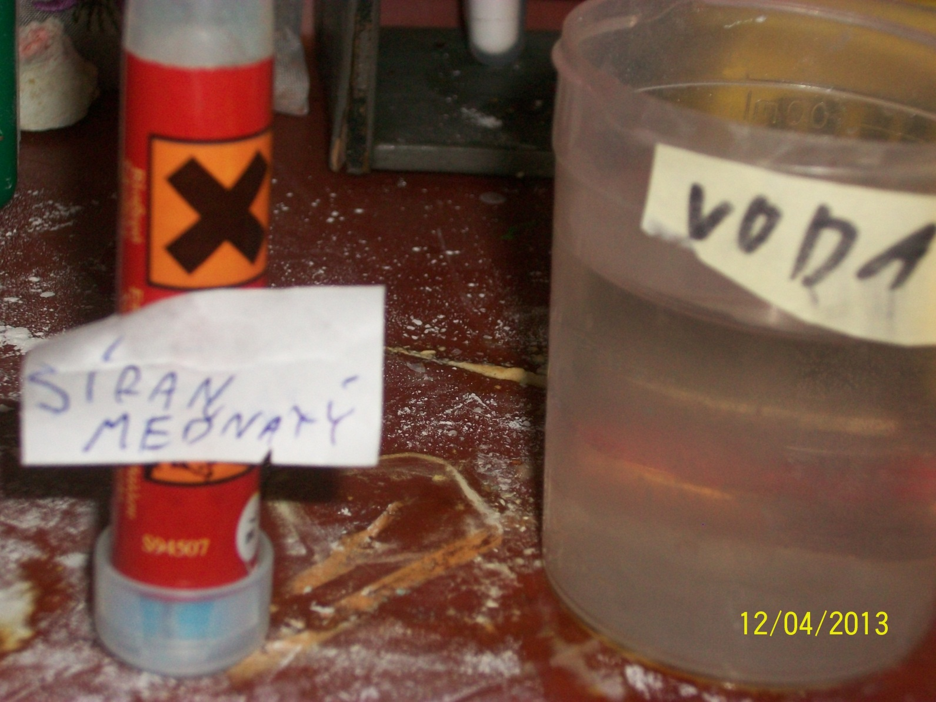
Co vytvoříme, smícháme li tyto dvě suroviny?

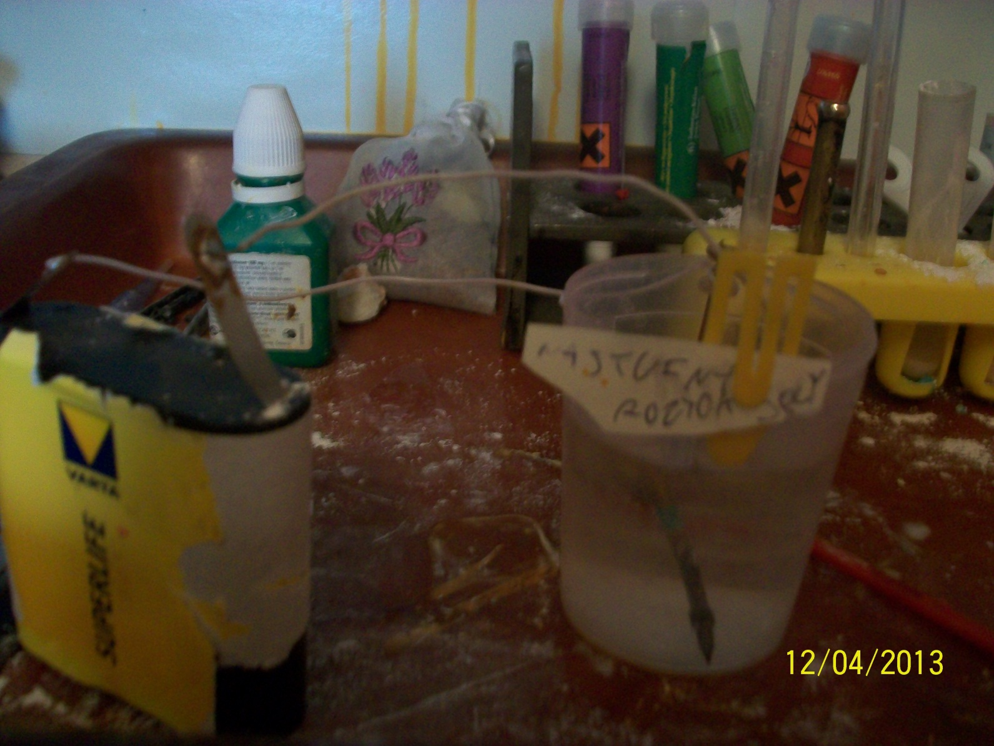
Co pomocí těchto věcí získáme?

